Свириденко Любовь Васильевна,
учитель математики и информатики МКОУ Орьёвская СОШ ,
п. Орье
Технологическая карта урока по учебному предмету «Геометрия» в 8-ом классе на тему «Решение задач. Площадь….»
Тип урока: | Открытие новых знаний (через проблемную ситуацию)
Авторы УМК: | Л.С.Атанасян
Цели урока: | - Цель (прописанная через результат): к концу урока каждый ученик будет:  знать:  - формулу для нахождения площади ромба.  уметь (сможет продемонстрировать):  - вывод и доказательство новой теоремы,  - практическое применение выведенной формулы при решении задачи обратной данной (вычисление диагоналей).  обучающие: проверка знания учащимися формул для вычисления площадей параллелограмма, треугольника, трапеции и вывод формулы нахождения площади ромба;  развивающие: выдвижение гипотез, способов решения задачи, перенос знания в новую ситуацию, умение планировать свою деятельность;  воспитательные: формирование ответственного отношения к труду, развитие активной жизненной позиции и культуры математической речи, познавательного интереса к предмету.
Планируемые образовательные результаты (личностные, метапредметные, предметные): | личностные  ясно, точно, грамотно излагать свои мысли в устной и письменной речи;  понимать смысл поставленной задачи, выстраивать аргументацию, приводить примеры  предметные  проводить логические обоснования, доказательство математического утверждения о площади ромба;  работать с математическим текстом (анализировать, извлекать необходимую информацию)  видеть проблему в задаче, обратной данной.  метапредметные  принимать решение в условиях неполной информации;  самостоятельно ставить цели;  вступать в диалог и участвовать в коллективном и парном обсуждении проблемы
Оборудование: | Доска
Образовательные ресурсы:

Описание урока
Урок можно условно разбить на четыре этапа:
1. повторение свойств геометрических фигур,
2. знание формул площадей четырехугольников,
3. получение новых знаний
4. умения применять новые знания в стандартной и нестандартной ситуациях.
На этапе повторения необходимо вспомнить свойства параллелограмма, треугольника, ромба. Целесообразной формой работы является фронтальная форма, обучающийся выбирает геометрическую фигуру, рассказывает о её свойствах, записывает на доске формулу площади, остальные ребята имеют возможность дополнить ответ, если допущены ошибки или неточности, что позволит объединить усилия всего класса для решения этой задачи. Особое внимание следует уделить формулам вычисления площади параллелограмма и треугольника, т.к. эти знания необходимы при доказательстве новой теоремы. На этом этапе используется доска для записи формул. Устно решить задачи по готовым чертежам (дифференцированный подход). Каждый выбирает задачу (задачи) по своему усмотрению и сталкиваются с проблемой решить задачу №4, т.к. неизвестны ни сторона, ни высота. А как вычислить площадь ромба, если известны лишь его диагонали?
Обучающиеся столкнулись с проблемой, вернуться к теме урока и дописать, площадь какой фигуры будем вычислять, что нужно для этого знать и уметь (дети формулируют свои цели, учитель записывает на доске).
В ходе дискуссии, высказывая свои предположения, учащиеся должны прийти к выводу, что для решения необходимо рассмотреть два треугольника и вывести формулу алгебраическим преобразованием суммы двух площадей. Эту работу может выполнить один из учеников, работа организована фронтально с учителем. (Или выводит формулу с обратной стороны доски, а остальные в парах. Затем сверяют результаты. Так класс сработает на запланированный результат: вывод и доказательство новой теоремы).
На третьем этапе, после вывода формулы, обучающиеся переходят к решению задачи № 476 (учебник Л.С.Атанасян ) и сверяют свой результат с формулировкой первой части задачи, где требовалось доказать, а затем вычислить площадь ромба. Это этап первичного закрепления знаний, он организован в парах, это обусловлено необходимостью проанализировать данные задачи, привести к единым единицам измерения, обсудить каждый этап решения задачи и не допустить ошибок при вычислении. Пары формируются из обучающихся сидящих за двумя соседними партами (или за одной партой).
Решение задачи, обратной данной №477 предложить в парах, каждая пара представляет свой вариант, обсудить предложенные и выбрать наиболее приемлемый алгоритма решения. Выполнение решения задачи в парах, позволит сократить время на решение уравнения и вычисления. Учитель на этом этапе осуществляет консультативную работу.
Далее, обсудить с обучающимися достигнута ли цель, поставленная в начале урока, завершить заполнение оценочных листов и выставить оценки в соответствии с критериями оценивания.
Рефлексия проводиться по вопросам:
Я знаю, что…
Я знаю, как…
Благодаря чему (кому) я усвоил тему….

Инструменты и критерии/показатели/индикаторы оценки достижения запланированных результатов: заполнение оценочных листов на каждом этапе урока
Задание |  | Критерий оценивание | Количество баллов за задание
1. | Геометрический диктант. (проверка по образцу с обсуждением правильного ответа). Приложение 1 | 1 балл за каждый правильный ответ | 10 баллов
2. | Формулы площадей многоугольника | 1 балл за каждую формулу | До 5 баллов
3. | Решение задач по готовым чертежам. Приложение 2 и 3 | 1 балл за каждую задачу | До 6 баллов
4. | Доказательство теоремы | Активность  (самооценка) | До 5 баллов
5. | Решение задачи в парах (№476 а) | Взаимооценка | До 5 баллов
6. | Решение задачи (№477) | - получен правильный ответ;  - допущена ошибка в вычислении | 5 баллов  3 балла
Максимальное количество баллов: 36 баллов
Критерии оценивания:
Количество баллов | Менее 13 баллов | 14 – 24 балла | 25 – 29 баллов | 30 и более баллов
Оценка | 2 | 3 | 4 | 5

Приложение 1.
Какие из следующих утверждений верны?
(если ответ верный — да, неверный — нет)
- Существует квадрат, который не является прямоугольником.
- Диагонали квадрата взаимно перпендикулярны
- В любом прямоугольнике диагонали взаимно перпендикулярны.
- Если один из углов параллелограмма равен 60°, то противоположный ему угол равен 120°.
- Диагонали квадрата делят его углы пополам.
- У трапеции противоположные стороны равны.
- Если диагонали параллелограмма делят его углы пополам, то этот параллелограмм — ромб.
- У трапеции диагонали равны.
- Если в параллелограмме диагонали равны, то этот параллелограмм — прямоугольник.
- Диагонали ромба пересекаются и точкой пересечения делятся пополам.

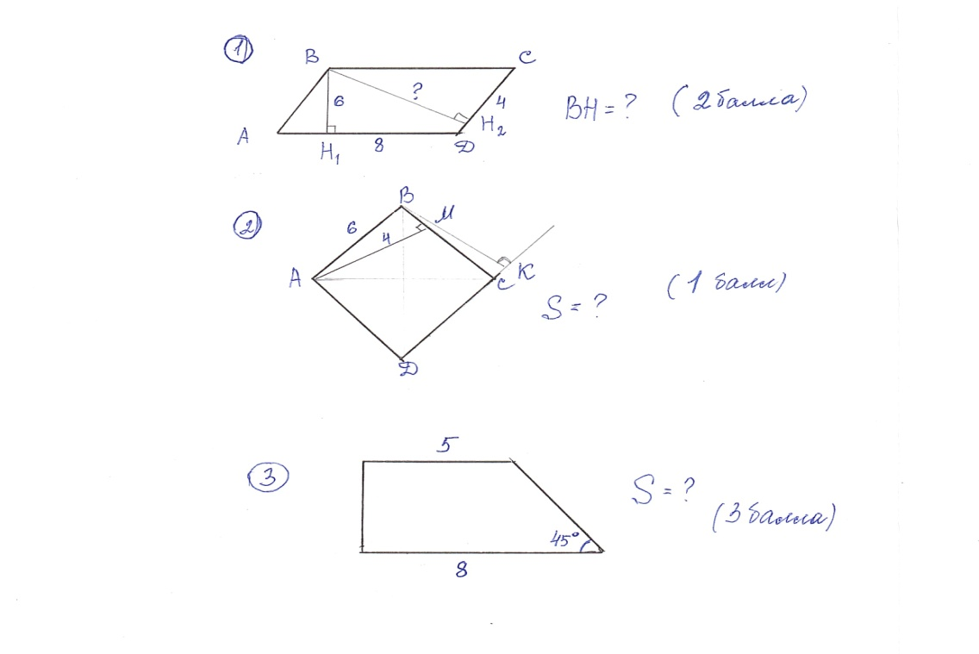
Приложение 2

Приложение 3.
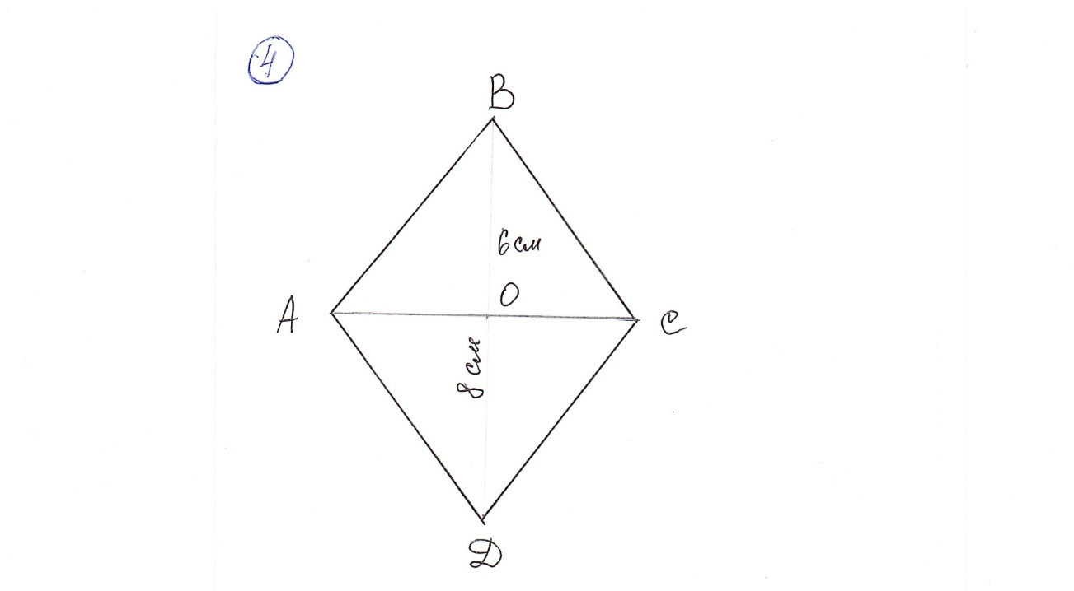

Приложение 4.
Оценочный лист
___________________________________________

1.Геометрический диктант | 2.Формулы | 3.Решение задач | 4.Доказательство теоремы | 5.Решение задачи | 6. Решение задачи | Итого баллов
1-10 | 1-5 | 1-6 | 1-5 | 1-5 | 3-5

